МЭРИЯ ГОРОДА НОВОСИБИРСКА

ПОСТАНОВЛЕНИЕ

От 03.07.2018 № 2420

О подготовке проекта межевания территории квартала 010.03.03.01а в границах проекта планировки центральной части города Новосибирска

В целях подготовки документации по планировке территории города Новосибирска, в соответствии с Градостроительным кодексом Российской Федерации, Федеральным законом от 06.10.2003 № 131-ФЗ «Об общих принципах организации местного самоуправления в Российской Федерации», решением Совета депутатов города Новосибирска от 24.05.2017 № 411 «О Порядке подготовки документации по планировке территории и признании утратившими силу отдельных решений Совета депутатов города Новосибирска», постановлением мэрии города Новосибирска от 20.10.2017 № 4765 «О проекте планировки и проектах межевания территории центральной части города Новосибирска», руководствуясь Уставом города Новосибирска, ПОСТАНОВЛЯЮ:
1. Подготовить проект межевания территории квартала 010.03.03.01а в границах проекта планировки центральной части города Новосибирска согласно схеме (приложение 1).
2. Определить содержание проекта межевания территории квартала 010.03.03.01а в границах проекта планировки центральной части города Новосибирска (приложение 2).
3. Установить срок подготовки проекта межевания территории квартала 010.03.03.01а в границах проекта планировки центральной части города Новосибирска с учетом необходимых согласований и проведения публичных слушаний – до конца 2019 года.
4. Предложить физическим и юридическим лицам в течение четырнадцати дней со дня официального опубликования постановления представить предложения о порядке, сроках подготовки и содержании проекта межевания территории квартала 010.03.03.01а в границах проекта планировки центральной части города Новосибирска в департамент строительства и архитектуры мэрии города Новосибирска по адресу: Российская Федерация, Новосибирская область, город Новосибирск, Красный проспект, 50, кабинет 515, почтовый индекс: 630091.
5. Департаменту строительства и архитектуры мэрии города Новосибирска:
5.1. В течение трех дней со дня издания постановления разместить постановление на официальном сайте города Новосибирска в информационно-телекоммуникационной сети «Интернет».

5.2. Со дня официального опубликования постановления осуществить прием и регистрацию предложений физических и юридических лиц о порядке, сроках подготовки и содержании проекта межевания территории квартала 010.03.03.01а в границах проекта планировки центральной части города Новосибирска.
5.3. В течение семи дней со дня окончания срока, указанного в пункте 4 настоящего постановления, с учетом предложений физических и юридических лиц осуществить разработку и утверждение задания на разработку проекта межевания территории квартала 010.03.03.01а в границах проекта планировки центральной части города Новосибирска.
6. Департаменту информационной политики мэрии города Новосибирска в течение трех дней со дня издания постановления обеспечить опубликование постановления.
7. Контроль за исполнением постановления возложить на заместителя мэра города Новосибирска – начальника департамента строительства и архитектуры мэрии города Новосибирска.
Исполняющий обязанности  мэра города Новосибирска | Г. П. Захаров

Устьянцева
2275462
ГУАиГ

Приложение 1
к постановлению мэрии
города Новосибирска
от 03.07.2018 № 2420

СХЕМА
границ территории квартала 010.03.03.01а в границах проекта
планировки центральной части города Новосибирска

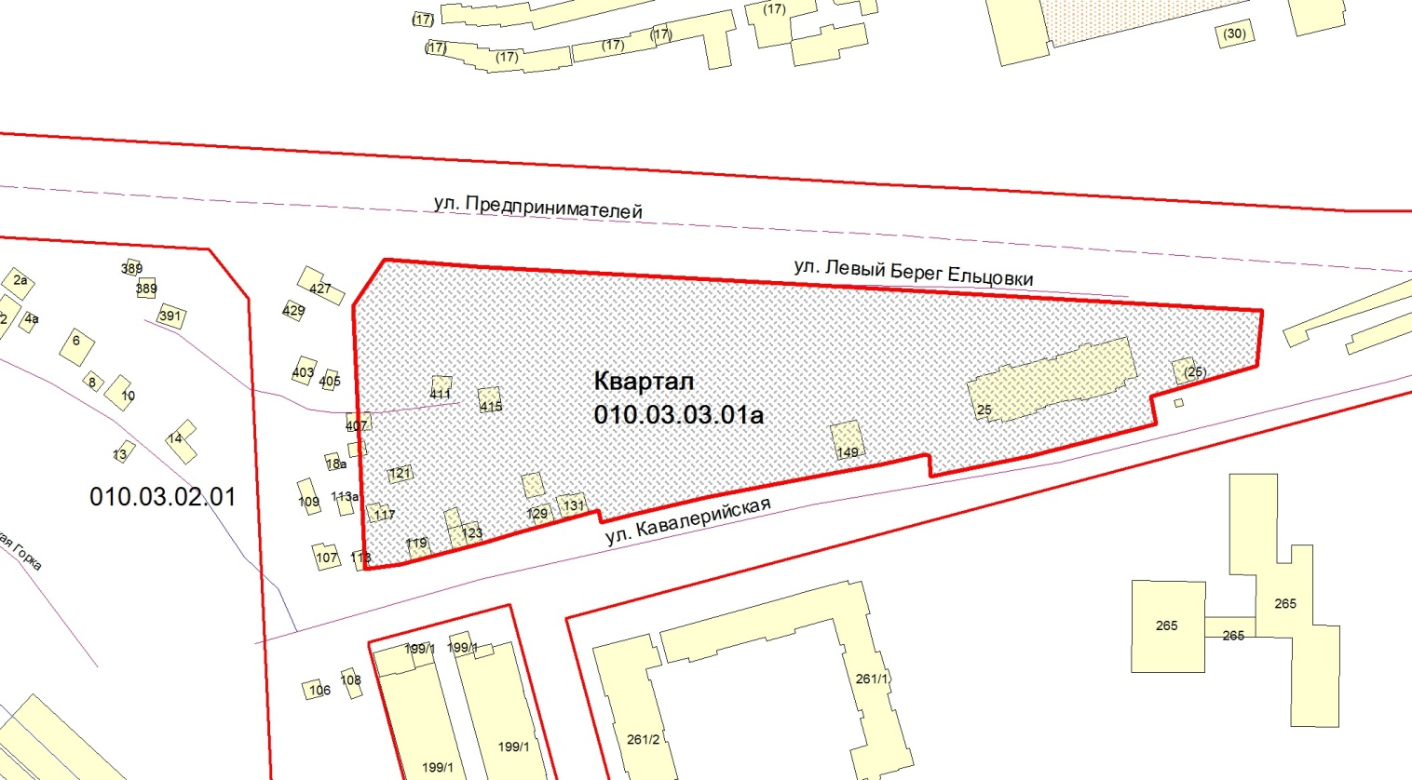

Площадь территории – 1,99 га

______________

Приложение 2
к постановлению мэрии
города Новосибирска
от 03.07.2018 № 2420

СОДЕРЖАНИЕ
проекта межевания территории квартала 010.03.03.01а в границах
проекта планировки центральной части города Новосибирска

1. Проект межевания территории состоит из основной части, которая подлежит утверждению, и материалов по обоснованию этого проекта.
2. Основная часть проекта межевания территории включает в себя текстовую часть и чертежи межевания территории.
2.1. Текстовая часть проекта межевания территории включает в себя:
2.1.1. Перечень и сведения о площади образуемых земельных участков, в том числе возможные способы их образования.
2.1.2. Перечень и сведения о площади образуемых земельных участков, которые будут отнесены к территориям общего пользования или имуществу общего пользования, в том числе в отношении которых предполагаются резервирование и (или) изъятие для государственных или муниципальных нужд.
2.1.3. Вид разрешенного использования образуемых земельных участков в соответствии с проектом планировки территории.
2.2. На чертежах межевания территории отображаются:
2.2.1. Границы существующих элементов планировочной структуры.
2.2.2. Красные линии, утвержденные в составе проекта планировки территории, или красные линии, утверждаемые, изменяемые проектом межевания территории в соответствии с пунктом 2 части 2 статьи 43 Градостроительного кодекса Российской Федерации.
2.2.3. Линии отступа от красных линий в целях определения мест допустимого размещения зданий, строений, сооружений.
2.2.4. Границы образуемых и (или) изменяемых земельных участков, условные номера образуемых земельных участков, в том числе в отношении которых предполагаются их резервирование и (или) изъятие для государственных или муниципальных нужд.
2.2.5. Границы зон действия публичных сервитутов.
3. Материалы по обоснованию проекта межевания территории включают в себя чертежи, на которых отображаются:
3.1. Границы существующих земельных участков.
3.2. Границы зон с особыми условиями использования территорий.
3.3. Местоположение существующих объектов капитального строительства.
3.4. Границы особо охраняемых природных территорий.
3.5. Границы территорий объектов культурного наследия.
____________

